- Entrar al Administrator en Tibco de Certificación en la siguiente liga:

http://sri201030:8080

Usuario: tibadmin
Password: ********

Ingresar al administrator y acceder la carpeta: ApplicationManagement/PMM/MexicoPMMPurchaseOrder, Hacer click en PmmPOPublisher, después en Service Instances.

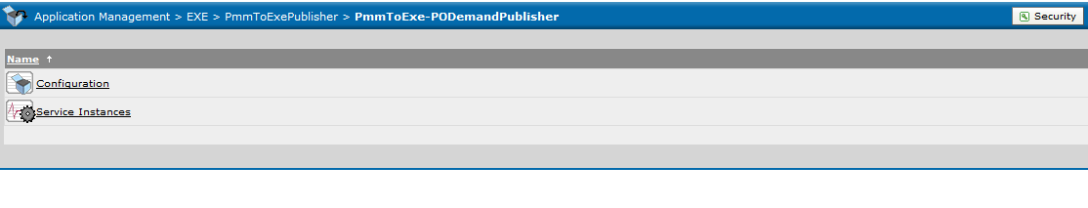

- Marcar el check box y hacer click en Stop, esperar a que el campo State cambie a Stopped

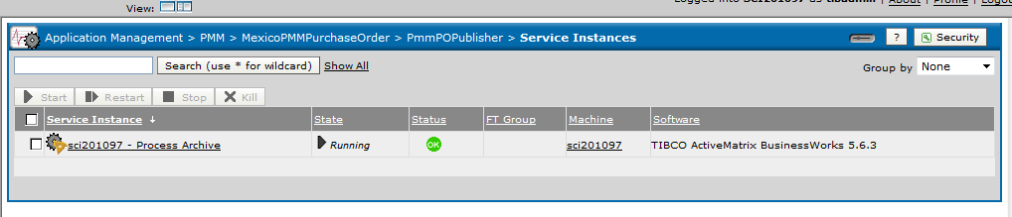

Una vez que este detenido hacer click en el nombre de la aplicacion (PmmPOPublisher) en el lado izquierdo en el directorio de carpetas y hacer click en Configuration.

- Seleccionar el archivo PmmPOPublisher

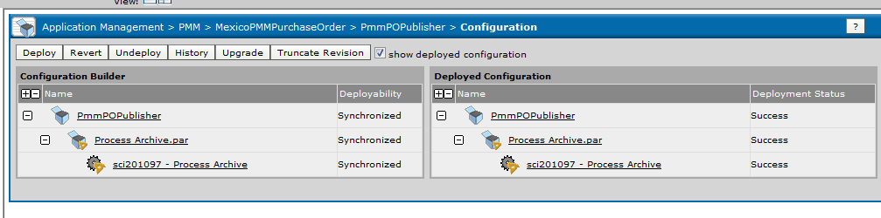

Acceder a Upload New EAR File seleccionar el EAR File PmmPOPublisher.ear de la siguiente ruta:

\\SRF201002\Sistemas Liberaciones\Antonio Palafox\C-140328PCa\Produccion\Liberacion\EAR

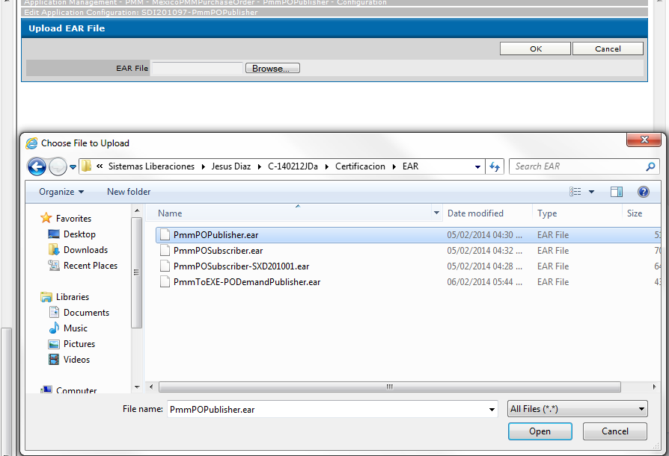

- Presionar el botón Apply y después Save para guardar el cambio.

- Hacer clic en la aplicación PmmPOPublisher.

- Hacer clic en Configuration:

- Presionar el botón Deploy,

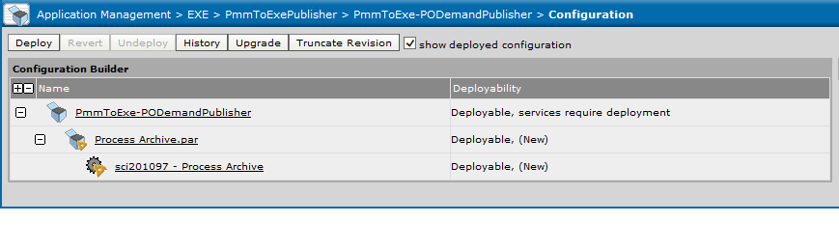
- Desmarcar la opción Start successfully deployed services y presionar el botón OK:

